Домашнее задание для 1 ОИИ (А, Б), от 27.01.20
- «Дон-дон» ― старое дз
- Тактируйте метр (доли) левой рукой по коленке и читайте ритм ритмослогами, при этом правой рукой делать ничего не надо (выучите правильно ритм);
- Следующий этап ― сольмизация (чтение нот в ритме) + тактирование;
- Чтение ритма, а затем сольмизация с дирижированием двумя руками.
Только первые 8 тактов.

- Примеры с длительностями.
Повторить схему длительностей, и подробно разобраться в ней.
Переписать в нотную тетрадь и решить следующие арифметические примеры на длительности:
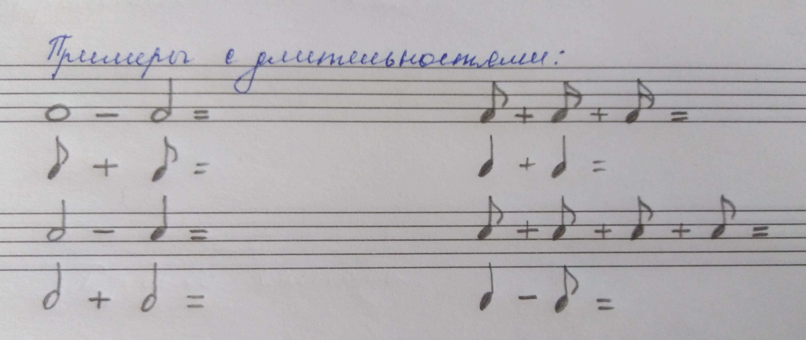

- Новое понятие: гамма
Понять и запомнить определение:
Гамма ― это звуки по порядку.
Повторите и выучите наизусть схемы мажора и минора.
Мажор: т-т-пт-т-т-т-пт
минор: т-пт-т-т-пт-т-т
Тем, у кого не построен в тетради лад мажор от звука до первой октавы, нужно переписать образец построения в нотную тетрадь:
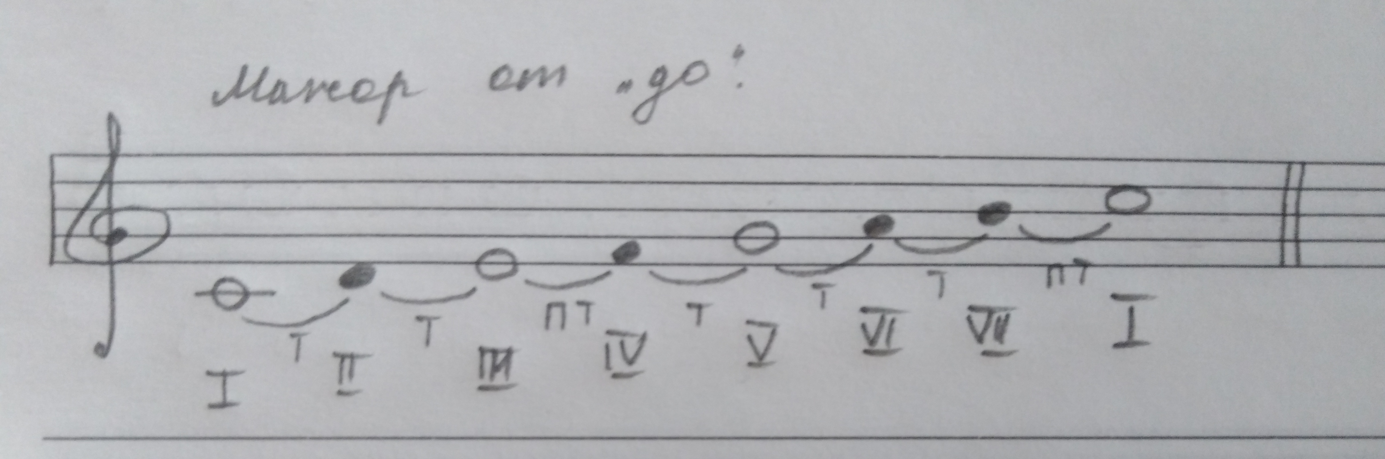
Построить лад минор по схеме минора от звука ля первой октавы вверх.
Каждый звук/нота, встраиваясь в систему лада и образуя гамму, приобретает свой номер и становится ступенью.
Всего в ладу семь ступеней, обозначаются ступени обязательно римскими цифрами и никак иначе! (это нужно запомнить и всегда учитывать)
Все ступени находятся в определённой взаимосвязи между собой и определённым образом между собой соотносятся. Поэтому среди них выделяют две группы:
- Устойчивые (I, III, V);
- Неустойчивые (II, IV, VI, VII).

Информация и для родителей и для учеников:
Вспомните раздел общей физики, в котором говорится о спектральной природе света. Если свет состоит из преломлённых лучей, то звук составляют призвуки. Каждый звук в музыке можно сравнить с лучом света, который, преломляясь, раскладывается на спектр лучей разного цвета. В физической природе музыкального звука, научно было выявлено, что среди призвуков, на которые раскладывается звук, есть призвуки с наибольшей устойчивой силой звучания, а есть призвуки наиболее отдалённые и слабые.
В системе лада (мажора и минора) I, III, и V ступени совпадают с наиболее устойчивыми призвуками, а остальные ступени либо совпадают с более слабыми призвуками, либо не совпадают не с одним призвуком.
Таким образом, и отнюдь нужно просто запомнить какие ступени лада являются устойчивыми, а какие неустойчивыми.

При построении гаммы ступени нужно не только подписать, но и выделить для запоминания уст. ст. и неуст. ст., так как это показано в образце.
Устойчивые ступени ― незакрашенные ноты,
Неустойчивые ступени ― закрашенные ноты.

